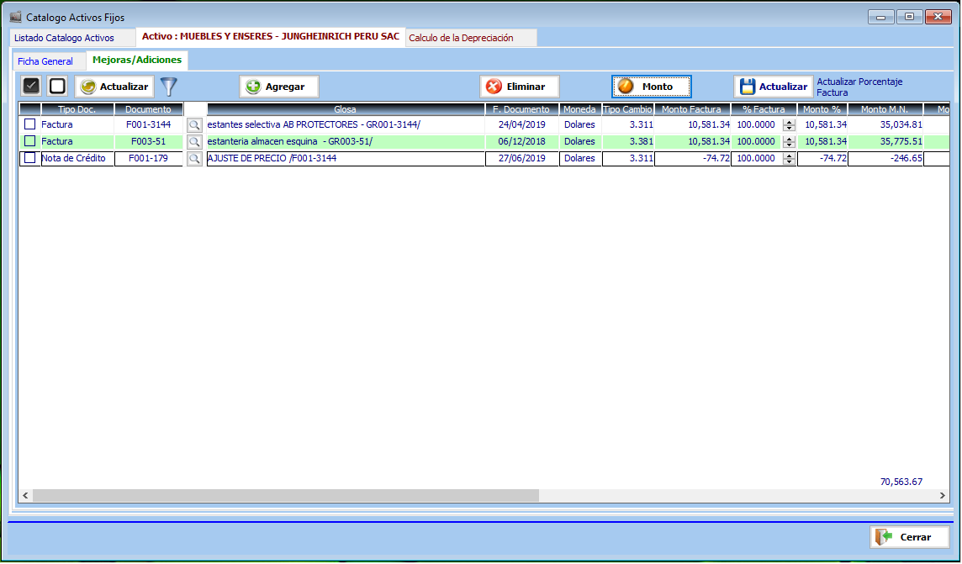

Se considero las Notas de Crédito con valor Negativo para las mejoras/adiciones en los Activos Fijos.

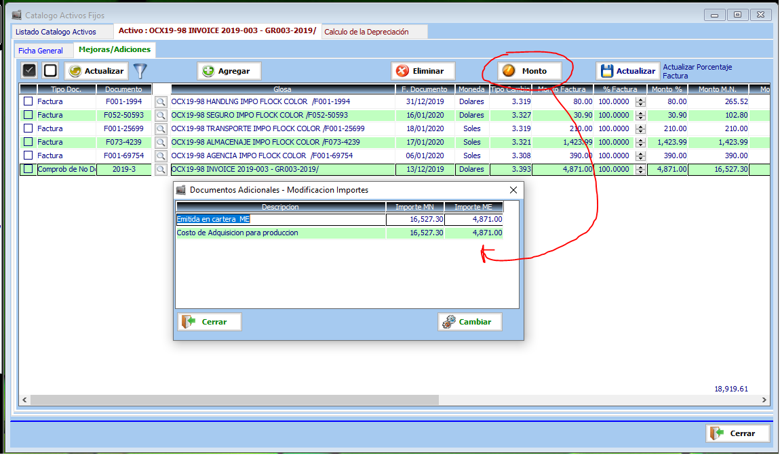

En algunos casos particulares, será necesario modificar los montos recuperados por el modulo de Activos Fijos, estos montos solo se podrán modificar con lo ingresado previamente como detalle del voucher contable asociado al comprobante adicionado.

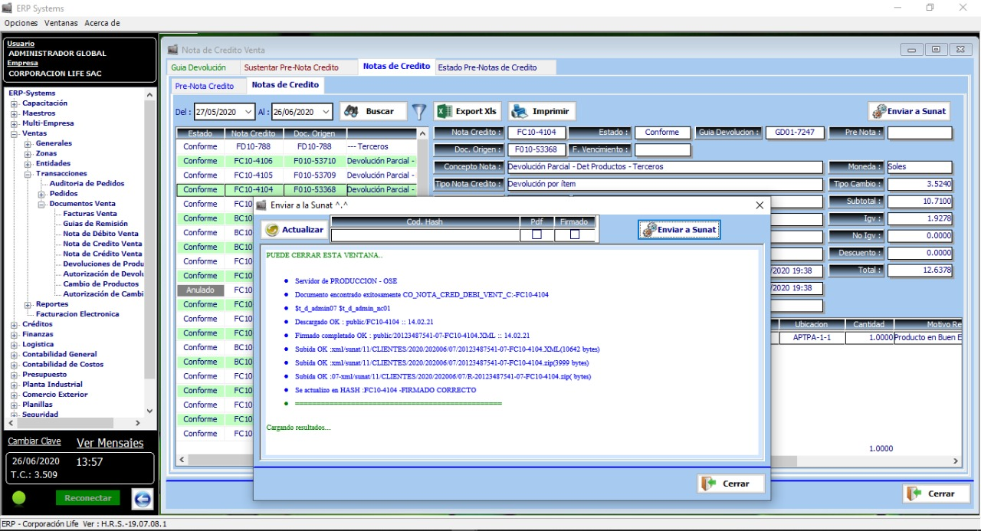

Se completo el proceso de la Pre-Nota de Crédito con la unión de la Interfaz Web para la Firma y Envió a la Sunat desde que se da la Conformidad.

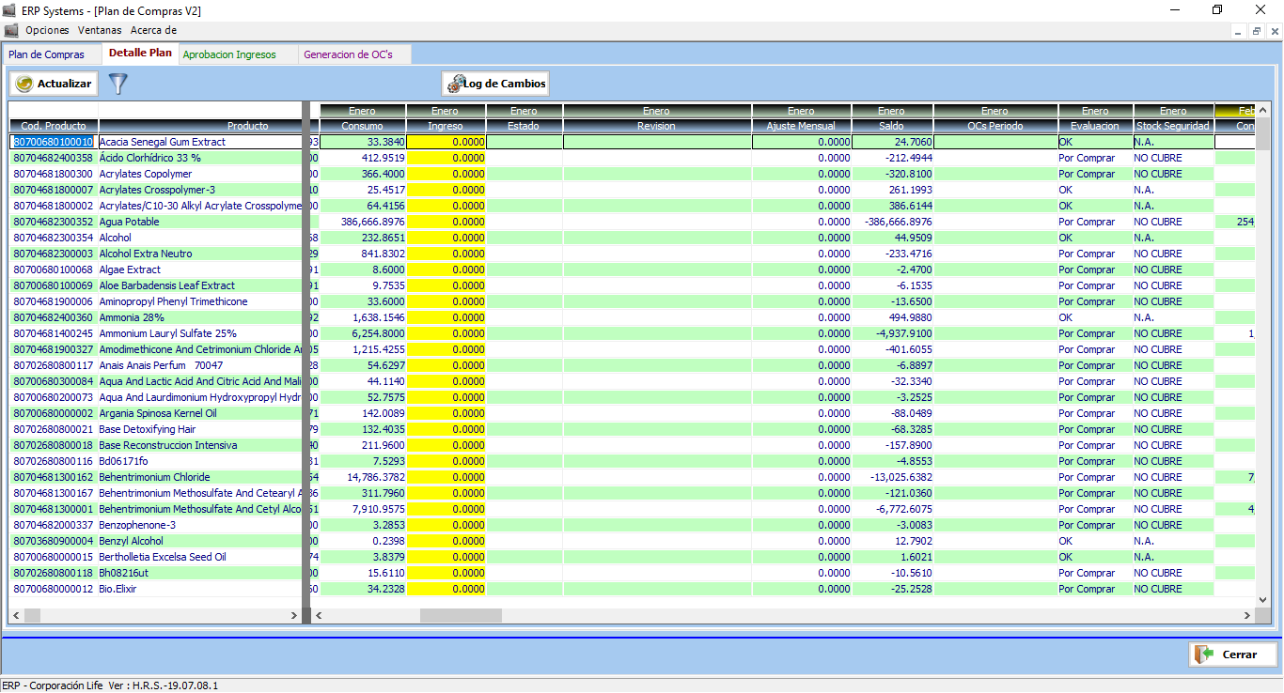

Plan de Compras se publico todos los Periodos de los Insumos/Empaques para su fácil adición/edición.

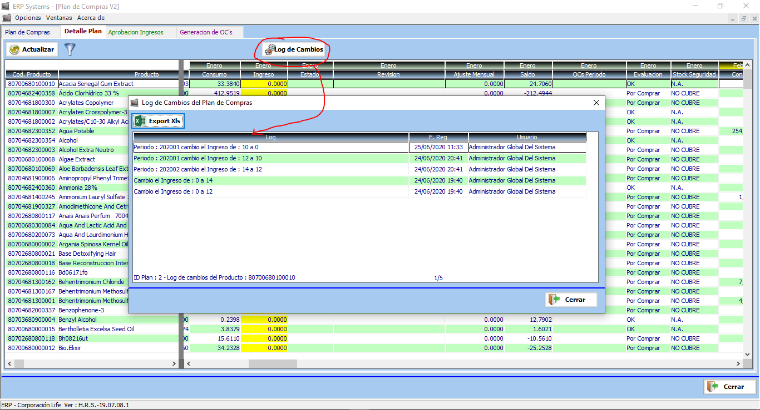

Vi necesario registrar el log de los cambios aplicados en el detalle del Plan de Compras